ФЕДЕРАЛЬНОЕ ГОСУДАРСТВЕННОЕ АВТОНОМНОЕ ОБРАЗОВАТЕЛЬНОЕ УЧРЕЖДЕНИЕ ВЫСШЕГО ОБРАЗОВАНИЯ  
«РОССИЙСКИЙ УНИВЕРСИТЕТ ТРАНСПОРТА»  
(РУТ (МИИТ))

Институт транспортной техники и систем управления

Кафедра «Управление и защита информации»

ОТЧЁТ  
О ПРАКТИЧЕСКОЙ РАБОТЕ №1

По дисциплине «Введение в языки программирования»

Выполнила: ст. гр. ТКИ – 111

Самохвалова М.Д.

Проверил: к.т.н., доц.

Васильева М.А

Москва 2021

Оглавление

**Задание 1–1** 3

**Формулировка задания** 3

**Блок-схема алгоритма** 4

**Программа на языке С++** 5

**Решение тестовых примеров на С++** 6

**Решение тестовых примеров в Excel** 7

**Задание 1–2** 8

**Формулировка задания** 8

**Блок-схема алгоритма** 9

**Программа на языке С++** 10

**Решение тестовых примеров на С++** 11

**Решение тестовых примеров в Excel** 12

**Поясняющие формулы** 13

**Задание 1–3** 14

**Формулировка задания** 14

**Блок-схема алгоритма** 15

**Программа на языке С++** 16

**Решение тестовых примеров на С++** 17

**Решение тестовых примеров в Excel** 18

**Поясняющие формулы** 19

# **Задание 1–1**

## **Формулировка задания**

Создать консольное приложение, вычисляющее значения переменных по представленным в таблице формулам. Расчёт примера осуществить по заданным константам. Вывести на экран значения исходных данных, а также результат вычислений. Дополнить свой отчёт блок-схемой алгоритма.

Таблица

|  |  |  |
| --- | --- | --- |
| Номер варианта | Формула | Значения констант |
| 1 | а=2cos(x−𝜋/6)/(1/2+𝑠𝑖𝑛^2(𝑦))  𝑏=1+(𝑧 ^2)/(3+𝑧^2/5) | x = 1.426  y = -1.22  z = 3.5 |

## **Блок-схема алгоритма**

x, y, a, b, z

а=2cos(x−𝜋/6)/(1/2+𝑠𝑖𝑛^2(𝑦))

𝑏=1+(𝑧 ^2)/(3+𝑧^2/5)

Начало

Конец

Рисунок 1 – Блок-схема 1-1

## **Программа на языке С++**

#define _USE_MATH_DEFINES

#include <cmath>

#include <iostream>

using namespace std;

/**

* \brief Математическая функция, рассчитывающая значение a

* \param x - константа

* \param y - константа

* \param z - константа

* \return Выводит значение a

**/

double getA(const double x, const double y, const double z);

/**

* \brief Математическая функция, рассчитывающая значение b

* \param x - константа

* \param y - константа

* \param z - константа

* \return Выводит значение b

**/

double getB(const double x, const double y, const double z);

/**

* \brief Точка входа в программу.

* \return Возвращает 0 в случае успешного выполнения.

*/

int main() {

const double x = 1.426;

const double y = -1.22;

const double z = 3.5;

const auto a = getA(x, y, z);

const auto b = getB(x, y, z);

cout << " x = " << x << "\n y = " << y << "\n z = " << z << "\n a = " << a << "\n b = " << b;

return 0;

}

double getA(const double x, const double y, const double z) {

return (2 * cos(x - M_PI / 6)) / (1.0 / 2.0 + (pow(sin(y), 2)));

}

double getB(const double x, const double y, const double z) {

return 1 + ((pow(z, 2)) / 3 + (pow(z, 2) / 5));

}

## **Решение тестовых примеров на С++**

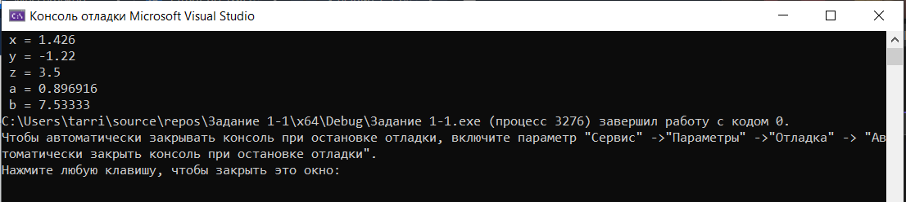

Рисунок 2 – Решение тестового примера для задания 1-1 на С++

## **Решение тестовых примеров в Excel**

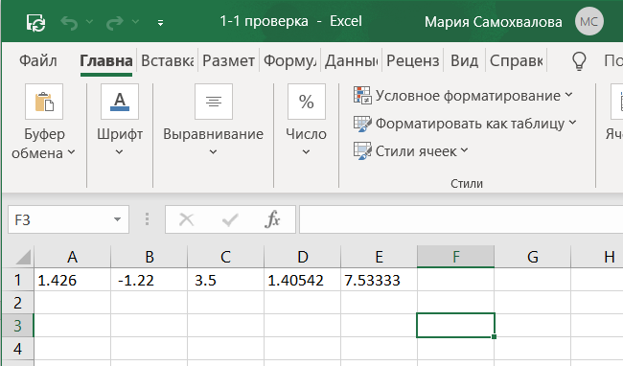

Рисунок 3 - Решение тестового примера задания 1-1 в Excel

# **Задание 1–2**

## **Формулировка задания**

Создать консольное приложение для решения задачи, представленной в таблице. Данные для решения вводит пользователь. Помните, что ввод необходимо проверять на правильность (только числа). Вывести результат вычислений на экран. При необходимости дополнить свой отчёт поясняющими формулами, помогающими решить задачу.

Таблица 2

|  |  |
| --- | --- |
| Номер варианта | Задача |
| 1 | Вычислить площадь и периметр прямоугольника, если задана длина одной стороны (a) и коэффициент n (%), позволяющий вычислить длину второй стороны (b=n*a). |

## **Блок-схема алгоритма**

Начало

a, n

S = a^2 * n

P = 2 * a * (1 + n)

S, P

Конец

Рисунок 4 – Блок-схема 1-2

## **Программа на языке С++**

#define _USE_MATH_DEFINES

#include <cmath>

#include <iostream>

using namespace std;

/**

* \brief Математическая функция, рассчитывающая площадь прямоугольника

* \param a - длина прямоугольника, имеющая тип данных с плавающей точкой двойной точности

* \param n - коэффициент, имеющий тип данных с плавающей точкой двойной точности

* \return Возвращает площадь чисел

**/

double getSquare(const double a, const double n);

/**

* \brief Математическая функция, рассчитывающая периметр прямоугольника

* \param a - длина прямоугольника, имеющая тип данных с плавающей точкой двойной точности

* \param n - коэффициент, имеющий тип данных с плавающей точкой двойной точности

* \return периметр прямоугольника

**/

double getPerimeter(const double a, const double n);

/**

* \brief Точка входа в программу.

* \return Возвращает 0 в случае успешного выполнения.

**/

int main() {

double a, n;

cout << "Введите длину и коэффициент и нажмите Enter: \n";

cin >> a >> n;

const auto square = getSquare(a, n);

const auto perimeter = getPerimeter(a, n);

cout << "Стророна a = " << a << "\nКоэффициент n = " << n << "\nПериметр = " << square << "\nПлощадь = " << perimeter;

return 0;

}

double getSquare(const double a, const double n) { return pow(a, 2) * n; }

double getPerimeter(const double a, const double n) { return 2 * a * (1 + n); }

## **Решение тестовых примеров на С++**

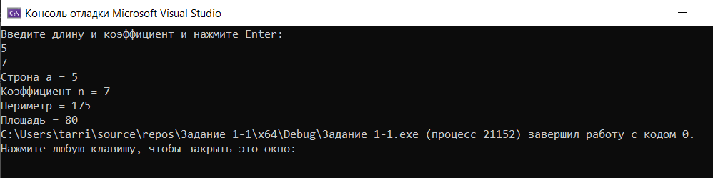

Рисунок 5 – Решение тестового примера для задания 1-2 на С++

## **Решение тестовых примеров в Excel**

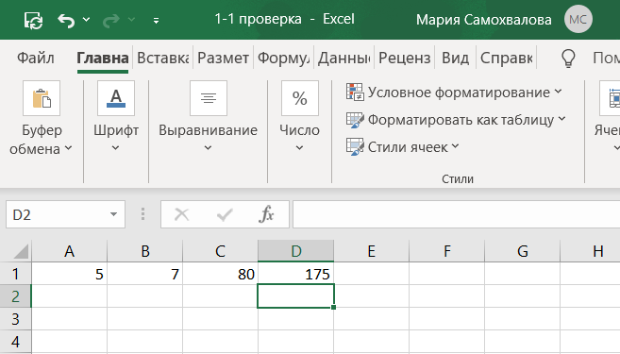

Рисунок 6 – Решение тестового примера для задания 1-2 в Excel

## 

## **Поясняющие формулы**

Формула для вычисления площади прямоугольника

S = a^2 * n

Формула для вычисления периметра прямоугольника

P = 2 * a * (1 + n)

# **Задание 1–3**

## **Формулировка задания**

Создать консольное приложение для решения задачи, представленной в таблице. Данные для решения вводит пользователь. Помните, что ввод необходимо проверять на правильность (только числа). Вывести результат вычислений на экран. При необходимости дополнить свой отчёт поясняющими формулами, помогающими решить задачу.

Таблица 2

|  |  |
| --- | --- |
| Номер варианта | Задача |
| 1 | Чему равна кинетическая энергия пули массой m г, летящей со скоростью v м/с? |

## 

## **Блок-схема алгоритма**

Начало

m, v

E = (m * v^2 ) / 2

E

Конец

Рисунок 7 – Блок-схема для задания 1-3

## **Программа на языке С++**

#define _USE_MATH_DEFINES

#include <cmath>

#include <iostream>

using namespace std;

/**

* \brief Функция расчёта кинетической энергии

* \param - масса, имеющая тип данных с плавающей точкой двойной точности

* \param - скорость, имеющая тип данных с плавающей точкой двойной точности

* \return Возвращает Кинетическую энергию

**/

double gete(const double m, const double v);

/**

* \brief Точка входа в программу.

* \return Возвращает 0 в случае успешного выполнения.

*/

int main() {

double m, v;

cout << "Введите массу и скорость и нажмите Enter: \n";

cin >> m >> v;

const auto e = gete(m, v);

cout << "Масса m = " << m << "\nСкорость v = " << v << "\nКинетическая энергия = " << e;

return 0;

}

double gete(const double m, const double v) {

return (m * pow(v, 2)) / 2;

}

## **Решение тестовых примеров на С++**

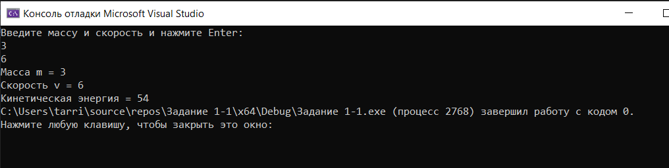

Рисунок 8 – решение тестового примера для задания 1-3 на С++

## **Решение тестовых примеров в Excel**

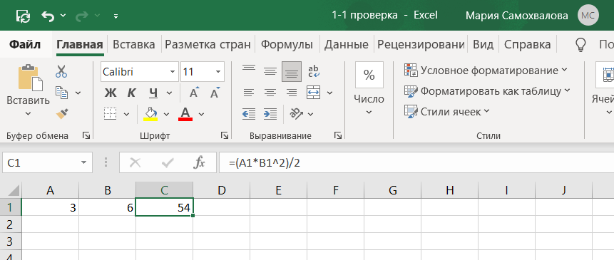

Рисунок 9 – решение тестового примера для задания 1-3 в Excel

## **Поясняющие формулы**

Формула для вычисления кинетической энергии

E = ( m *v^2 ) / 2